Temat: W jaki sposób Pan Bóg do nas mówi
Pan Bóg mówi do nas w różny sposób, przez Pismo Święte,



ale także przy pomocy innych osób.

Od kogo usłyszałeś o Panu Bogu?


Od rodziców, dziadków, księdza, katechety? Spróbuj narysować tę osobę.
Posłuchaj piosenki Arki Noego, która mówi o tym, że Pan Bóg jest światłem i prowadzi ludzi, żeby nie zbłądzili. https://www.youtube.com/watch?v=8IaFuj4EujE

Temat: Uczymy się od świętych.

Przypomnij sobie piosenkę Święty uśmiechnięty
https://www.youtube.com/watch?v=Ha8f5amqPxA

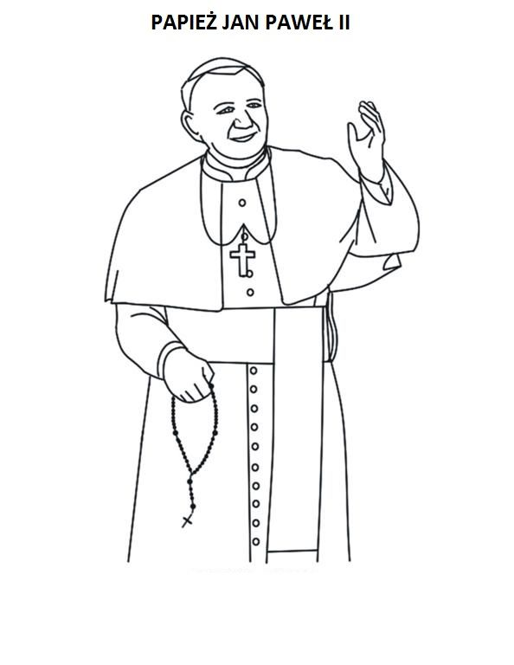
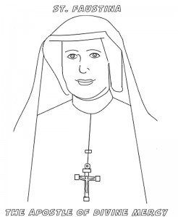
Każdy może być Świętym. Święty to ten, który kocha Boga i bliźnich i stara się jak najlepiej wypełniać przykazanie miłości.
Przypomnij sobie, jakich świętych znasz? Jana Pawła II, może św. Franciszka, św. siostrę Faustynę Kowalską? Pokoloruj jeden z obrazków.

